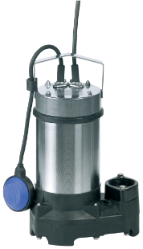

Descriptif pompe de relevage submersible
Les pompes submersibles seront de marque Wilo type Drain TS 40.
Garantie constructeur de 2 ans.

Descriptif et fonctionnalités :
Pompe submersible pour eaux claires et eaux usées en groupe monobloc immergé
Groupe monobloc immergé pour l'installation immergée verticale, pour l'installation immergée stationnaire et transportable.
Pompe avec câble de raccordement de 10 m et extrémité de câble dénudée.

De manière générale les pompes devront répondre aux exigences suivantes :
- Roue monocanale semi-ouvertes.
  - Plage de température du fluide de 3°C à 35°C.
  - Granulométrie de passage de 10 mm.
  - Protection thermique à redémarrage automatique intégré.
  - Corps de pompe et roue en matériaux composites, carter de moteur et arbre en acier inoxydable.
  - Surveillance thermique autonome du moteur.
  - Mode de fonctionnement immergé : S1.

Equipement électrique supplémentaire :
- A = avec interrupteur à flotteur et fiche.

Wilo-Drain TS 40

